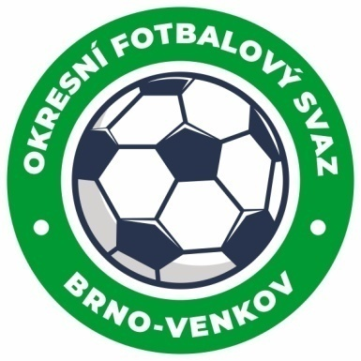
Fotbalová asociace České republiky
Okresní fotbalový svaz Brno – venkov
Vídeňská 9, 639 00 BRNO
Tel.: 543 254 963 mobil: 543 254 131
E-mail: brno-venkov@fotbal.cz
http://www.fotbalbrno-venkov.cz/

ZÁPIS č. 4 z jednání KOMISE ROZHODČÍCH
OFS BRNO-VENKOV konané dne 7. 9. 2023

Přítomni: Tomáš Koláček, Petr Šenkýř, Jan Oujezdský, Antonín Kříž, Petr Daniel
Omluven:
Místo konání: sídlo OFS Brno-venkov, ulice Vídeňská 9, Brno

1. Došlá pošta
- Zápis STK č. 6, 7
- Vyjádření SK Pozořice k incidentu v utkání SK Pozořice : Ochoz u Brna.
- Vyjádření týmu Blažovice k incidentu v utkání Blažovice : Blučina.

2. Rozhodnutí a průběh jednání KR
- KR se zabývala událostmi v utkání OP mužů Pozořice : Ochoz u Brna. Delegovaná trojice rozhodčích byla z MěFS Brno-město. KR se ztotožňuje s popisem událostí, který uvedli R v ZoU. KR MěFS přijala interní opatření.
- KR se zabývala událostí po skončení zápasu OP mužů Blažovice : Blučina. Věc byla s rozhodčím A. Havlíčkem komisí rozhodčích interně řešena.
- KR se zabývala událostí v utkání IV. třídy Ketkovice : Vev. Knínice, kdy ze ZoU vyplývá, že hosté provedli střídání ve 4 vlnách. S rozhodčím utkání J. Štefanem byla provedena důrazná domluva.
- KR se zabývala událostmi v utkání III. třídy Šlapanice B : Žabčice. Věc byla s rozhodčím P. Leitgebem komisí rozhodčích interně řešena. KR na základě všech zjištěných skutečností z tohoto utkání rozhodla, že AR1 J. Coufalíkovi bude omezena delegace pro příští 3 soutěžní kola dospělých.
- KR se zabývala zprávami delegáta svazu z odehraných utkání tohoto soutěžního ročníku. Ze zprávy delegáta z utkání OP mužů Zbýšov : Blažovice vyplývá neuspokojivý výkon R Z. Baštaře. S rozhodčím byl proveden interní pohovor.
- KR oznamuje předběžný termín vzdělávacího semináře pro mladé, perspektivní a začínající rozhodčí, dále pro oddílové rozhodčí a další zájemce o vykonávání funkce rozhodčího. Seminář se uskuteční ve čtvrtek 5. 10. 2023. O detailních informacích semináře bude KR rozhodčí informovat e-mailem.
- KR oznamuje, že z důvodu nedostatečného zájmu ze strany rozhodčích o reprezentování svazu na utkáních XI rozhodčích byly naplánované akce do konce kalendářního zrušeny, včetně předběžně domluveného přátelského utkání s OFZ Bratislava-vidiek v Kostolišti. Zrušení utkání bylo projednáno i s předsedou KR OFZ Bratislava-vidiek.
- Na základě informace ve zprávě KR č. 2 byly rozhodčími mladšími 18 let dodány potřebné dokumenty pro vykonávání funkce rozhodčího.
- KR na nejbližším zasedání VV požádá o projednání požadavku rozhodčích na finanční kompenzaci paušálu v případě nesehrání utkání z důvodu nedostavení se jednoho z družstev na utkání.
- KR důrazně upozorňuje rozhodčí, aby dbali na správné provádění střídání: 5 hráčů ve 3 vlnách + poločasová přestávka.
- KR důsledně upozorňuje rozhodčí na správnost vyplňování ZoU a na stále se opakující chyby: chybějící zástupce kapitána, chybějící dohoda na asistentech-laicích v případě nedelegování asistentů, chybné pořadí střelců, chybějící zdůvodnění nařízeného PK v soutěži dospělých, chybějící povrch HP atd.

Jednání KR bylo ukončeno v 18:00 hod.
Termín příštího zasedání KR: čtvrtek 21. 9. 2023 od 16:30 v zasedací místnosti Vídeňská 9, Brno.

V Brně dne 1. 8. 2023

Zapsal: Ověřil:
Jan Oujezdský Tomáš Koláček
sekretář KR OFS Brno-venkov předseda KR OFS Brno-venkov

